聖約翰科技大學「春暉專案」執行計畫
計畫依據 | 依教育部96年10月29日台軍字第096013415號函暨本校特性訂頒。
本學年度工作重點 | 一、加強本校菸害防制宣導工作。  二、推動本校春暉專案三級預防任務編組。  三、強化春暉社團功能，辦理幹部研習。  四、為防制學生藥物濫用、拒絕酗酒、禁止嚼食檳榔及推動愛滋病防治教育。  五、維護學生健康，促進身心正常發展。
相關法令 | 一、刑事訴訟法第205條之2規定，因調查犯罪情形及蒐集證據之必要，經拘提或逮捕到案且有相當理由得作為犯罪證據，得採取尿液。  二、少年學生觸犯毒品危害防制條例。  三、教育部特定人員尿液採驗實施計畫。
協辦單位 | 一、台北縣警察局淡水分局：聯絡電話28011505，  二、台北縣聯絡處：聯絡電話29676280。  三、諮輔組。  四、衛保組。  五、生輔組。
工作附件 | 一、本校春暉專案任務推動小組名冊如附件1  二、本校三級防計畫暨輔導編組如附件2。  三、本校愛滋病防治教育實施規定如附件3。
未來  工作規劃 | 一、辦理春暉社團編成暨幹部訓練，賦予工作任務，強化功能發揮。(吳美宜老師負責)  二、不定期配合台北縣聯絡處辦理特定人員尿液篩檢。(系輔導教官負責)  三、配合各系辦理春暉才藝迎新表演活動。(各系輔導教官負責)  四、配合教學實施cpr心肺復甦術認證教學。(吳美宜老師負責)  五、「春暉宣導週」宣導活動。(吳美宜老師負責)  六、春暉綱頁充實及更新維護。(吳美宜老師負責)  七、辦理愛滋病防治講座。(衛保組負責)  八、有關本案相關臨時性活動暨德輔教育策劃。(吳美宜老師負責)
業務承辦 | 吳美宜，聯絡電話28013131轉6215。mail：ruru@mail.sju.edu.tw。
附件1
聖約翰科技大學「春暉專案」任務推動小組人員名冊
職稱 | 隸屬  單位 | 職務 | 職掌 | 備考
主任  委員 | 校長室 | 校長 | 指導本校「春暉專案」計畫執行。
副主任  委員 | 副校  長室 | 副校長 | 召集「春暉專案」計畫研商推展及反毒宣教工作。
執行  秘書 | 學務處 | 學務長 | 推動本校春暉專案工作。
副執行  秘書 | 軍訓室 | 主任 | 襄助本校春暉專案工作。
助理執  行秘書 | 生輔組 | 組長 | 襄助本案春暉專案工作執行事宜。
委員 | 教務處 | 教務長 | 協助推動各院春暉教育工作執行。
委員 | 總務處 | 總務長 | 協助推動春暉工作宣導行政支援事宜。
委員 | 會計室 | 主任 | 協助指導春暉專案相關經費支用事宜。
委員 | 諮輔組 | 組長 | 協助指導春暉專案相關輔導工作事宜。
委員 | 衛保組 | 組長 | 協助指導春暉專案－愛滋防治教育事宜。
幹事 | 生輔組 | 承辦人 | 負責本部春暉專案工作規劃與執行。

附件2
聖約翰科技大學防制學生藥物濫用三級預防實施計畫暨輔導流程
壹、依據：依教育部96年10月29日台軍字第096013415號函暨本校特性訂頒。
貳、目的：落實本校藥物濫用防制教育宣導、清查、輔導工作，並結合社區相關資源及專業醫療、輔導機構，有效防制學生藥物濫用，達成「健康校園」之目標。
參、實施策略與目標：
一、一級預防：
(一)策略：減少危險因子、增加保護因子。
(二)目標：活得健康、適性發展、無藥物濫用。
二、二級預防：
(一)策略：進行高危險群篩檢，並實施介入方案。
(二)目標：早期發現早期介入，預防藥物濫用、成癮或嚴重危害。
三、三級預防：
(一)策略：結合醫療資源，協助戒治。
(二)目標：降低危害、有效戒治、預防再用。
肆、作法：
一、一級預防：
(一)減少危險因子方面：
1.配合社團及系學會經常辦理育樂活動，舒暢學生身心，並鼓勵學生多從事有益身心健康之活動，以減少學生涉足藥物濫用高危險場所。
2.配合賃居生訪視，加強輔導在外遊蕩學生，並置重點於網咖、電動玩具店、PUB、BAR、MTV、KTV、卡拉OK、啤酒屋、舞廳、搖頭俱樂部等場所，涉足學生列為藥物濫用高危險群對象。
3.各班導師、輔導老師、學務人員等應對下列藥物濫用可能性較高（危險因子）之學生加強個別輔導、訪問，以降低學生藥物濫用：
(1)對藥物濫用正向預期（好處）高，負面預期（壞處）低、拒絕使用信心低者（可透過課程互動、問卷調查等瞭解）。
(2)個性較衝動（不善規劃，不考慮後果）、逃避型因應者。
(3)學業成績低落者。
(4)情緒適應較差，如憂鬱程度高、心理壓力高、自殺意念與企圖高者。
(5)零用錢多者。
(6)在PUB、BAR、MTV、KTV、卡拉OK、啤酒屋、舞廳、電動玩具店等場所打工者。
(7)生活作息較不正常者。
(8)有抽菸、喝酒、嚼食檳榔習慣者。
(9)自己或家人有藥物濫用情形者。
(10)賃居校外者。
(二)增加保護因子方面：
1.充實教師藥物濫用防制知能：
(1)利用教師入口網頁或導師會議，提供有關藥物濫用資訊。
(2)以教師為對象提供有關藥物濫用防制知能研習、訓練等活動，增進教師藥物濫用防制相關知能，提昇防制成效。
2.加強「藥物濫用防制」宣導教育：
(1)配合「健康與護理」等課程內之適當單元施教一堂課以上反毒認知教學。
(2)配合週、集會時間實施「藥物濫用防制」宣導，建立正確認知。
(3)配合春暉宣導週辦理全校性「藥物濫用防制」宣教活動，教導學生認識藥物濫用的危害及拒絕誘惑的知能與技巧，培養學生正確思考、自主性拒絕毒品誘惑之能力。
(4)配合成年禮活動，辦理以家長或社區為對象之「藥物濫用防制」宣導活動，以提醒家長、社區民眾「藥物濫用防制」之危害，共同協力防制。
3.加強學校「春暉社團」或其他相關社團之組訓，運用同儕力量發揮正面影響力。
4.每學期開學2週內完成工讀學生及校外賃居學生之調查，並於開學後1個月內分別召開座談會，藉以實施「藥物濫用防制」宣導教育。班級導師、學務人員、輔導老師編組至學生工讀場所、賃居處實施不定期訪視，了解學生所處環境，表達關懷並協助解決疑難。
5.學業輔導：學生學習資源中心對於學業成績低落學生，應擬定輔導作法，引導學生適性發展，增強自我信心與能力，避免學生因成績低落，造成自暴自棄之情形而接觸藥物。
6.諮商輔導室辦理相關「壓力調適與情緒管理」、「衝動性與問題解決能力」、「拒絕誘惑的技巧」等訓練活動，以增強學生自我管理、保護能力。
二、二級預防：
(一)進行高關懷群篩檢：配合新生始業輔導針對前述危險因子篩檢高關懷群，以早期發現，方式如下：
1.觀察晤談：各班導師、學務人員、輔導老師應經常關心學生上課、生活作息及交友狀況，並主動聯繫家長，發現學生精神、行為有偏差或異常情形，即應實施個別晤談，從晤談中發現學生有無藥物濫用情形。
2.運用「校園學生使用毒品篩檢量表」對新生或特定人員實施篩檢。
3.「特定人員」尿液篩檢：
(1)建立「特定人員」名冊：依行政院95年7月17日院臺法字第0950030440B號「特定人員尿液採驗辦法」第3條第1款附表規定、行政院治安會報會議裁示及本部96學年度協助各級學校學生尿液篩檢實施規定，得包含以下人員：
A.曾經持有或藥物濫用者
B.中輟、休學復學生
C.經觀察或其他方式有事實足認為有施用毒品嫌疑者
D.經篩檢量表篩檢判定為高危險群
E.經常深夜逗留特定場所者對參與轟趴的學生、涉入不當場所或行為異常有施用毒品傾向之在學學生。
(2)尿液篩檢：針對特殊輔導需求學生實施篩檢。
(二)輔導：
1.經觀察晤談、尿液篩檢或經檢警通知之藥物濫用學生，循「校園安全及災害事件即時通報網」通報教育部校安中心，並即由導師、輔導老師、學務人員、軍訓教官、家長等共同組成「春暉」小組進行輔導，期於3個月內協助戒除。
2.學生藥物濫用之輔導除校內之輔導資源外，可運用社區輔導機構等輔導資源進行個別輔導。
三、三級預防：學生藥物濫用個案，經輔導3個月後若仍未戒除，學校即結合家長，將個案轉介至行政院衛生署指定之藥癮治療業務醫療機構、藥物濫用諮詢及輔導機構（請至行政院衛生署管制藥品管理局網站查詢，網址：www.nbcd.gov.tw）賡續戒治，或視個案情況報請司法機關協助處理，以降低危害，預防再用。
伍、一般規定：本校學生藥物濫用三級預防輔導網絡及輔導作業程序，如附圖。

附圖
聖約翰科技大學防制學生藥物濫用三級預防輔導作業流程圖
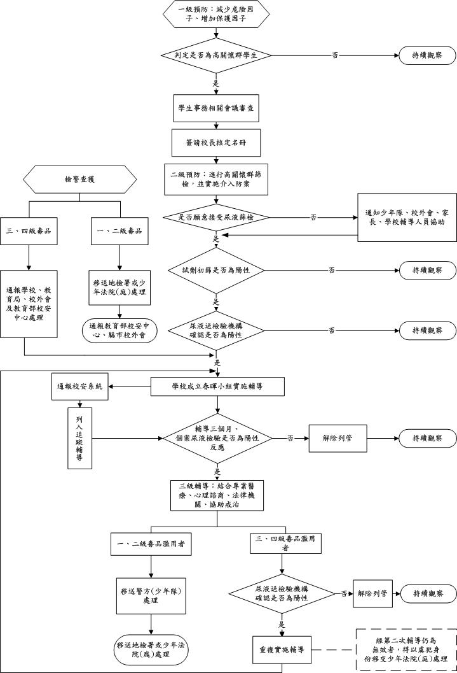

附件3
聖約翰科技大學愛滋病防治教育實施規定
壹、依據：依教育部96年10月29日台軍字第096013415號函暨本校特性訂頒。
貳、目的：
落實學校愛滋病防治教育，並結合民間資源，推動各式宣教活動，提昇學生正確認知，以預防感染愛滋病。
參、實施策略：
一、成立愛滋宣教活動小組，配合各項資源，加強宣導通路，落實校園愛滋防治宣導。
二、加強特殊（弱勢）族群、學生社團教育宣導，提供愛滋防治自救或諮詢管道，鼓勵愛滋篩檢並加強推動安全性教育觀念之建立。
三、結合民間相關性教育及愛滋專業團體，持續實施愛滋病防治教育宣導工作，並辦理愛滋病防治認知檢測，以瞭解學生之認知及對愛滋病之態度。
四、積極培訓校園春暉社團愛滋防治宣導功能，加強學生同儕教育，並鼓勵學生積極參與民間愛滋團體志工培訓。
五、於「軍訓護理」課程配合「預防愛滋病」教學實施「保險套示範教學」。
六、配合執行行政院衛生署「毒品病患愛滋減害試辦計畫」，加強校園內外預警制度、落實藥物濫用防制和愛滋病防治宣教工作及建立家長輔導功能。
肆、作法：
一、應透過相關課程、週會活動時間，持續實施愛滋病防治宣導教育，並結合12月1日「世界愛滋病日」，於12月份期間辦理「愛滋宣導月（週）」密集宣教，並實施認知檢測，瞭解學生對愛滋病之認知與態度。
二、於「軍訓護理」課程融入「愛滋病防治教育」課程，設計教學活動，落實教學成效。
三、結合民間團體辦理「愛滋病防治」師資研習（培訓）活動，增進教師知能。
四、配合台北縣校外會辦理「關懷愛滋」學生才藝創作競賽，透過競賽活動、優良作品之展示、觀摩、應用，擴展宣教成效。
五、鼓勵畢業展或相關活動中呈現結合愛滋防治為主軸之主題，以多元方式傳達愛滋防治理念。
六、加強學校春暉社團培訓，並結合民間團體辦理社區各式宣導活動。
七、每年第二學期配合辦理「愛滋病防治認知檢測」，抽測結果納入學生認知加強宣教：
八、配合執行行政院衛生署「毒品病患愛滋減害試辦計畫」有關業管項目：
(一)加強校園內外的預警制度
1.推動本校「藥物濫用防制三級預防」工作。
2.將校外聯巡、網咖查訪及春風專案所查獲之違規學生，列為藥物濫用高危險群，除列冊輔導並列為尿液檢測對象。
3.運用快速檢驗試劑落實隨機篩檢機制，尤重假日後高危險群學生藥物濫用之清查。
4.將吸食菸、酒、檳榔及曠缺課過多、中輟後復學學生列為藥物濫用的高危險族群加強輔導，並實施藥物濫用和愛滋防治教育。
5.編製「校園學生使用毒品篩檢量表」，篩檢高危險群對象，即早發現藥物濫用學生。
6.配合衛生署疾病管制局定期提供毒癮、愛滋疫情較高地區資訊加強宣導防範。
(二)落實學校藥物濫用防制和愛滋病防治宣教工作：
1.結合「健康與護理」課程，將藥物濫用防制與愛滋病預防融入學習指標，透過課程強化學生藥物濫用與愛滋病預防正確認知。
2.將「藥物使用與物質濫用」、「愛滋病防治」等知識融入機會教育，使學生習得藥物濫用與愛滋防治之認知。
3.配合教育部「反毒宣講團」宣講及綜合活動時間，加強藥物濫用危害、愛滋病預防及相關法律認知，使學生明瞭藥物濫用及愛滋病之危害與相關刑責。
4.結合學生社團、民間團體及邀請學者專家辦理全校性藥物濫用與愛滋病防治教育宣導活動，教導學生法治與毒品、愛滋病危害知能，維護身心健康。
5.加強連續假日前機會教育及家長聯繫函，提醒學生勿涉足網咖、 PUB、搖頭俱樂部等不當場所，鼓勵從事有益身心健康活動。
6.各班導師應利用各種班會時間，對學生加強藥物濫用、愛滋病危害及其衍生法律問題之宣教，以建立正確認知。
(三)建立家長輔導功能：
1.利用家長會、電話訪問或其他有家長參加之活動，伺機實施藥物濫用及愛滋病防治宣導，並呼籲家長共同參與毒品及愛滋防治工作，以增加輔導成效。
2.配合民間團體辦理社區性藥物濫用與愛滋病防治宣教活動，並置重點於學生家長之參與，結合家長、社區力量，共同防制毒品與愛滋病。
伍、本實施規定如有未盡事宜，得另行補充或修訂之。

